## 数据说明

### 输入数据

1. 输入数据为道路中心线(Road)；
2. 如果，在地图界面中，没有Road图层，则会提醒添加Road图层；
3. 通过“文件-打开”，选择Road图层，程序会自动加载到地图中，并把其他图层清除掉；

### 输出数据

1. 根据选择生成的路网不同，分别自动生成指路标志路网数据库和基础路网路段级数据库；
2. 坐标系，数据库的坐标系选用选择Road的坐标系
3. 在建数据库中，自动建立名为”Ming”的数据集，数据集的坐标系采用Road
4. 建库过程中，自动把最初选取的Road图层复制至“Ming”数据集中。

## 操作过程

1. 在菜单栏中选中“路网提取”，进入路网提取界面；
2. 系统会自动检测加载的地图中是否有Road图层，如果没有会弹出加载Road图层的对话框。如图2.1和2.2所示；
3. 点击确认后，选中Road，系统会自动清除界面上原始图层，并把Road添加到界面上，如图2.3所示；
4. 选择提取路网的类型，两个可选：指路标志路网，车道级路网路段层；（以下以提取指路标志路网为例）
5. 选择禁止打断的规则，即相交的两条Road类型为何种类型组合时，禁止打断，如高速路与主干道相交处，不能打断；选择过程如图2.4所示；
6. 在规则5中无法限定的情况下，可以指定具体两个Road相交处禁止打断，如图2.5所示；
7. 点击提取指路标志路网，选择保存数据库的位置，如图2.6所示；
8. 生成结束后，会自动把路网数据添加到当前界面上，如图2.7所示。

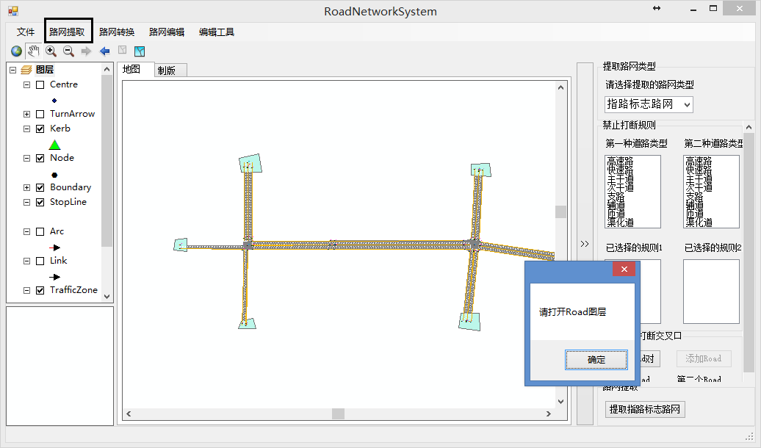

图2.1 提示打开Road

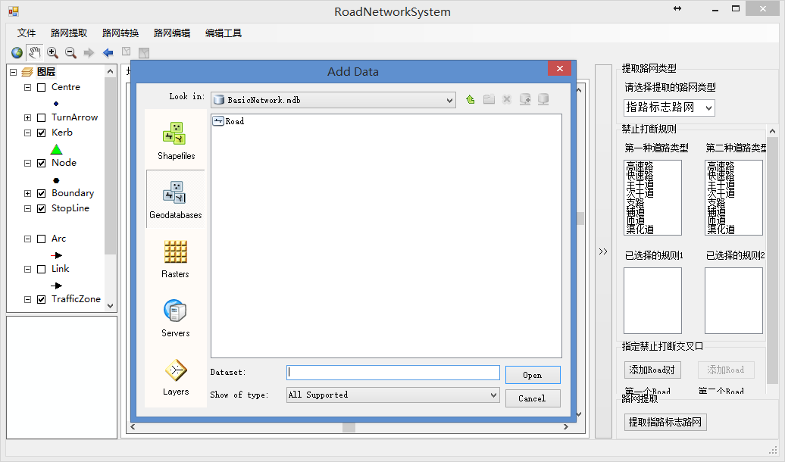

图2.2打开Road

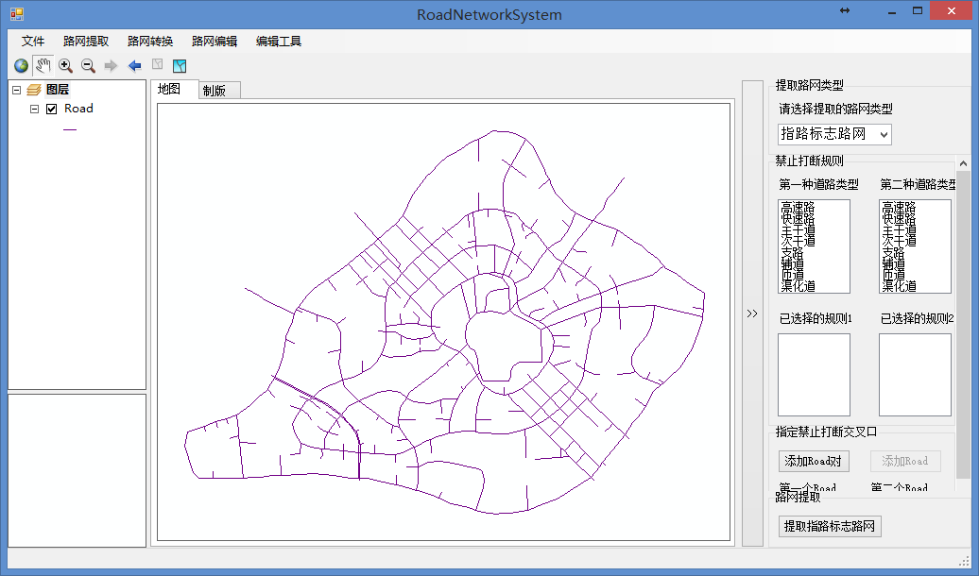

图2.3 自动添加Road图层

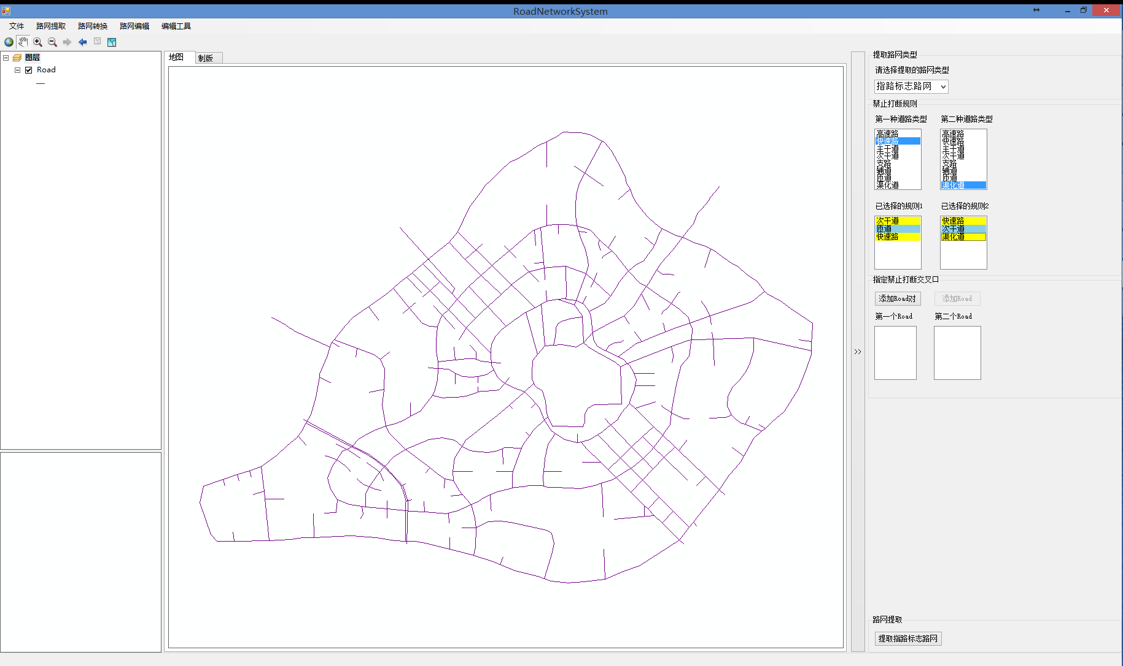

图2.4 添加禁止打断规则

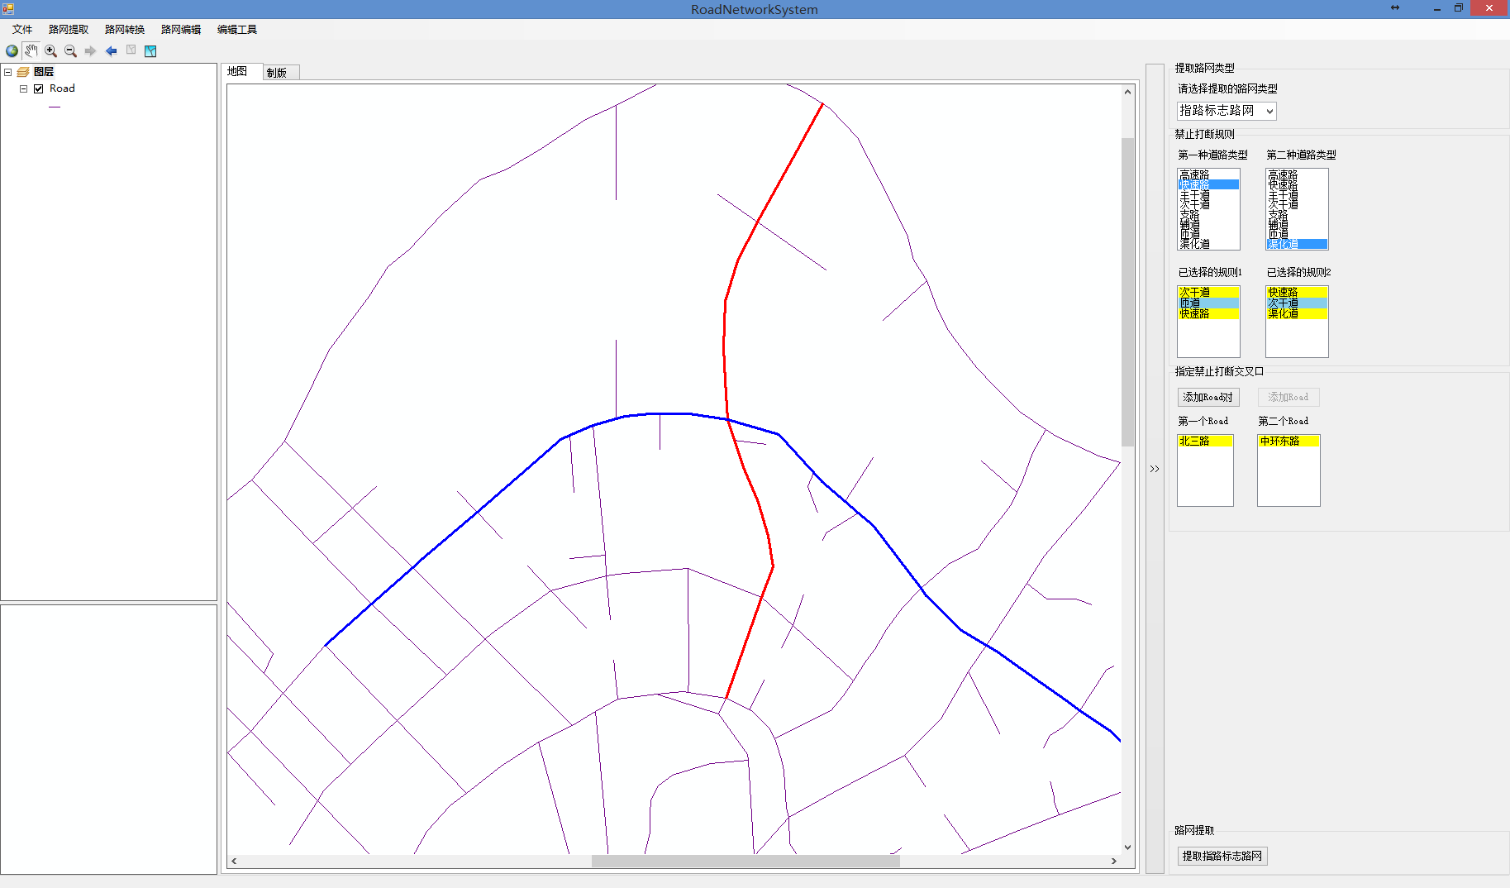

图2.5 指定一个road对禁止打断

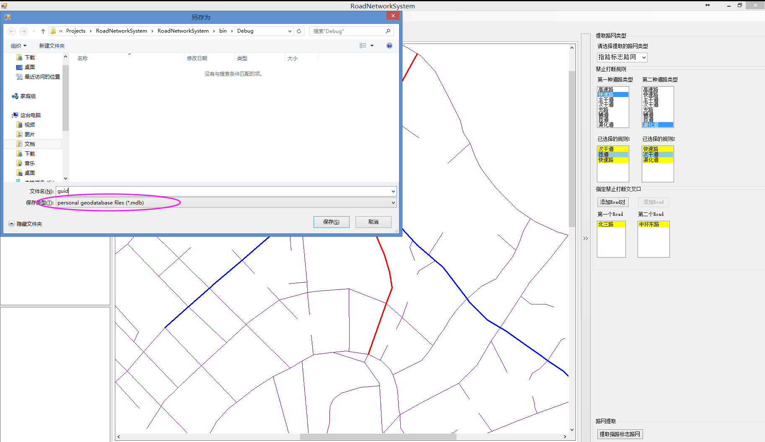

图2.6 选择保存数据库的位置

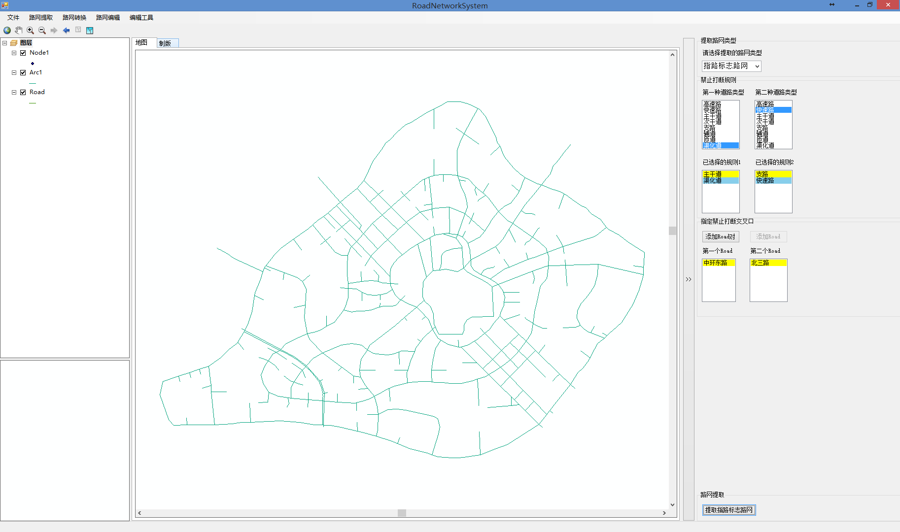

图2.7 生成后添加图层

## 逻辑流程

路段级路网提取流程如图3.1所示，图3.2所示为提取所有道路与道路交点和端点。



图3.1 路段级路网提取总流程



图3.2 获取交叉口结点的流程